Contents

1. Organizaciona struktura (SVDK900022) 2

1.1. Definicije 2

1.1.1. Prodajna organizacija 2

1.1.2. Distribucioni kanal 2

1.1.3. Odeljak 2

1.1.4. Tačke otpreme 3

1.2. Dodele 5

1.2.1. Dodela Organizacije prodaje šifri kompanije 5

1.2.2. Dodela Distribucionih kanala Prodajnoj organizaciji 6

1.2.3. Dodela Odeljka Prodajnoj organizaciji 6

1.2.4. Postavljanje Prodajne oblasti 6

1.2.5. Dodela Prodajna organizacija – distribucioni kanal – pogon 7

1.2.6. Dodela Prodajne oblasti Oblasti kreditne kontrole 9

1.2.7. Dodela Poslovne oblasti Pogonu i Odeljku 10

1.2.8. Dodela Tačke otpreme Pogonu 11

2. Podešavanja 13

2.1. Matični podaci 13

2.1.1. Definicija zajedničkih Distribucionih kanala 13

2.1.2. Definicija zajedničkih Odeljaka 13

2.1.3. Definicija Grupe kupaca 14

2.1.4. Definicija Oblasti prodaje 14

2.1.5. Definicija uslova plaćanja 14

2.1.6. Definicija Incoterms 14

2.2. Osnovne funkcije – Određivanje cena (SVDK900043) 15

2.2.1. Određivanje cena – Definicija tabela uslova 15

2.2.2. Definicija tipova uslova 16

2.2.3. Definicija Redosleda pristupa 23

2.2.4. Definicija i dodela Postupka određivanja cene 25

2.2.5. Definicija određivanja cena po kategoriji stavke 29

2.2.6. Polja matičnih podataka relevantna za cenu 29

2.3. Osnovne funkcije – Dodela računa/obračun troškova 29

# Organizaciona struktura (SVDK900022)

## Definicije

### Prodajna organizacija

Struktura preduzeća > Definicija > Prodaja i distribucija > Definiši, kopiraj, izbriši, proveri prodajnu organizaciju

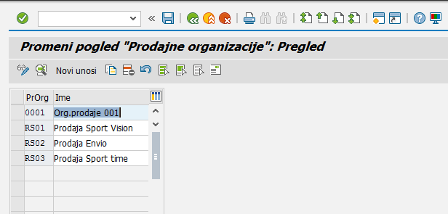

### Distribucioni kanal

Struktura preduzeća > Definicija > Prodaja i distribucija > Definiši, kopiraj, izbriši, proveri distribucioni kanal

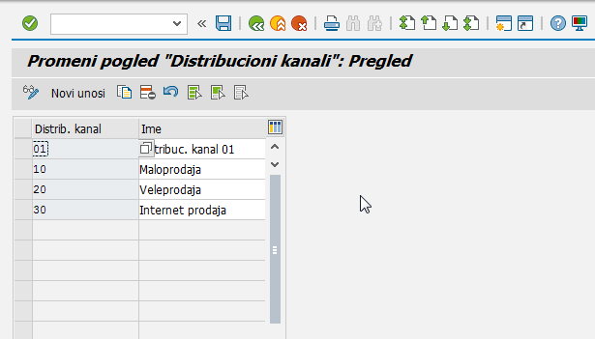

### Odeljak

Struktura preduzeća > Definicija > >Logistika - opšte > Definiši, kopiraj, izbriši, proveri odeljak

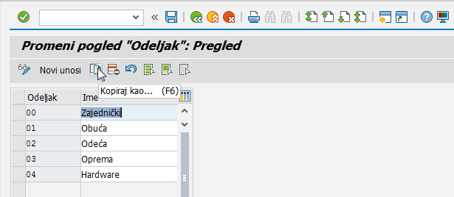

### Tačke otpreme

Struktura preduzeća > Definicija > Izvršenje logistike > Definiši, kopiraj, izbriši, proveri tačku otpreme

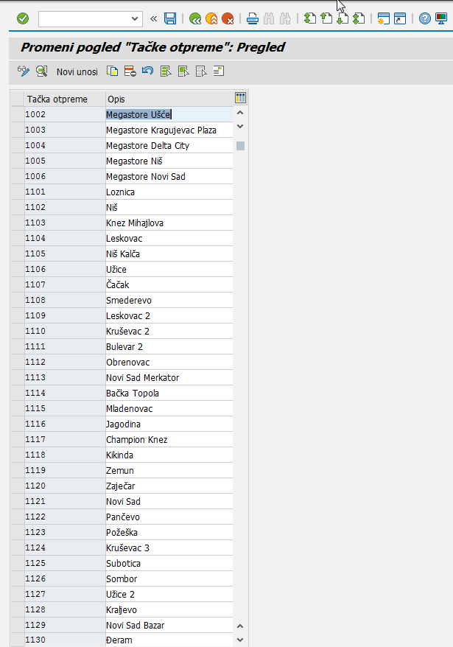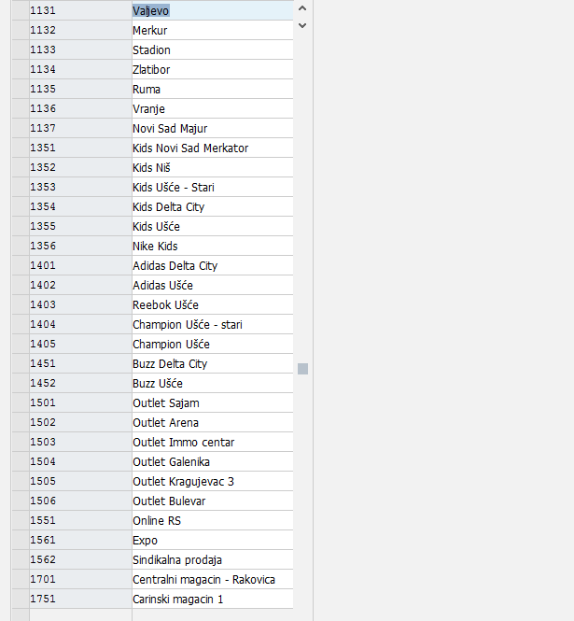

## Dodele

### Dodela Organizacije prodaje šifri kompanije

Struktura preduzeća > Dodela > Prodaja i distribucija > Dodeli prodajnu organizaciju šifri kompanije

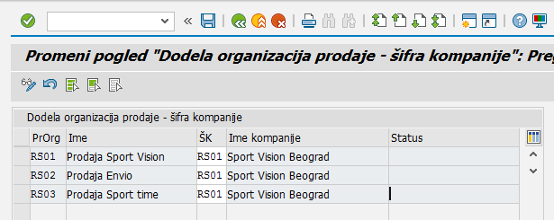

### Dodela Distribucionih kanala Prodajnoj organizaciji

Struktura preduzeća > Dodela > Prodaja i distribucija > Dodeli distribucioni kanal prodajnoj organizaciji

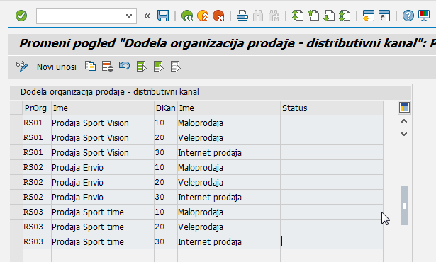

### Dodela Odeljka Prodajnoj organizaciji

Struktura preduzeća > Dodela > Prodaja i distribucija > Dodeli odeljak prodajnoj organizaciji

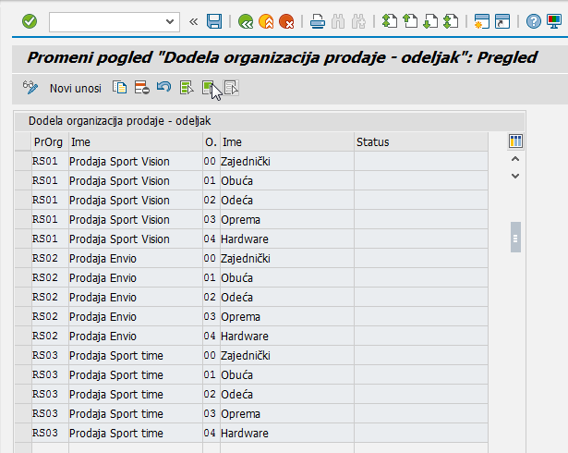

### Postavljanje Prodajne oblasti

Struktura preduzeća > Dodela > Prodaja i distribucija > Postavi prodajnu oblast

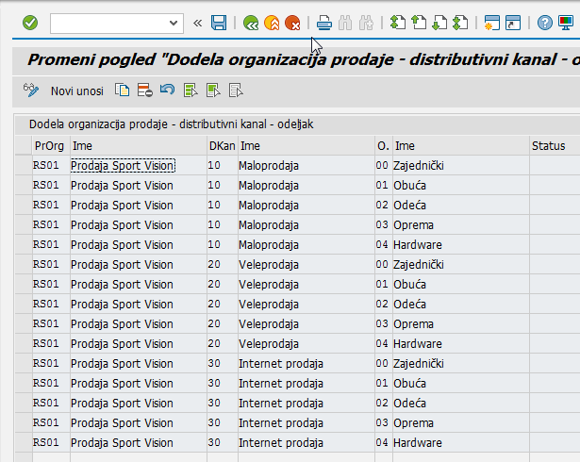

### Dodela Prodajna organizacija – distribucioni kanal – pogon

Struktura preduzeća > Dodela > Prodaja i distribucija > Dodeli prodajnu organizaciju - distribucioni kanal – pogon

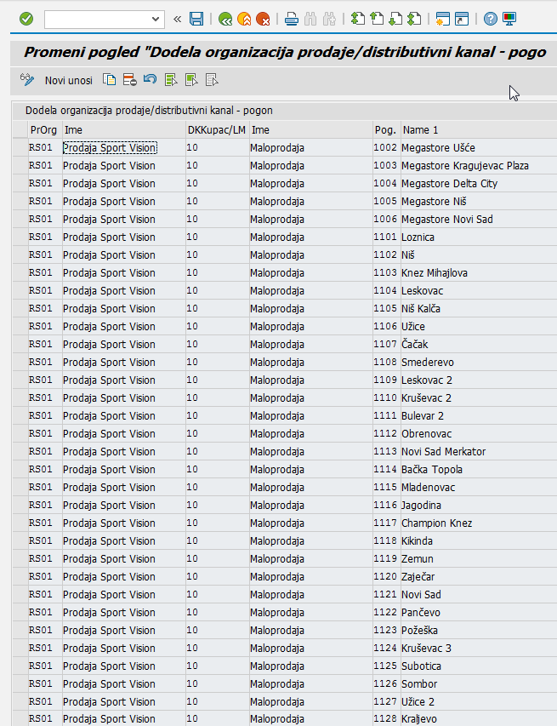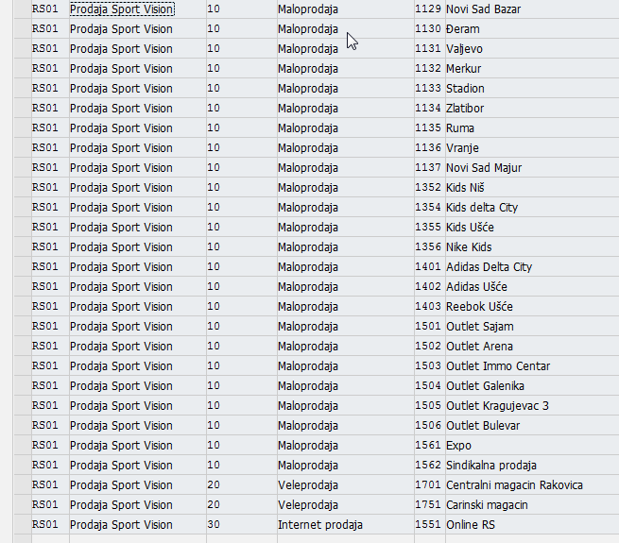

Proveriti – nedostaju pogoni: 1351, 1353, 1404, 1405, 1451, 1452

### Dodela Prodajne oblasti Oblasti kreditne kontrole

Struktura preduzeća > Dodela > Prodaja i distribucija > Dodeli prodajnu oblast oblasti kreditne kontrole

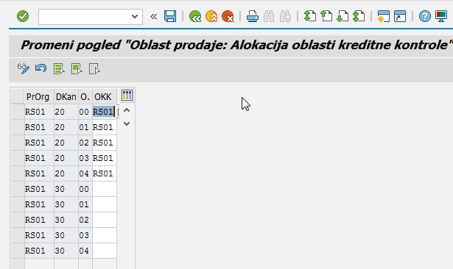

### Dodela Poslovne oblasti Pogonu i Odeljku

Struktura preduzeća > Dodela > Prodaja i distribucija > Dodela računa poslovne oblasti > Dodela poslovne oblasti pogonu i odeljku

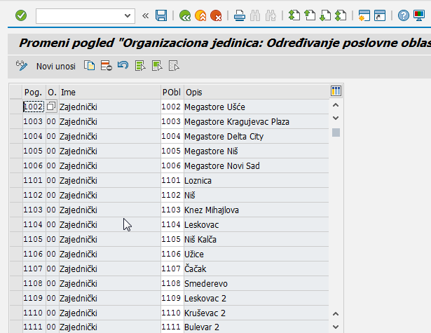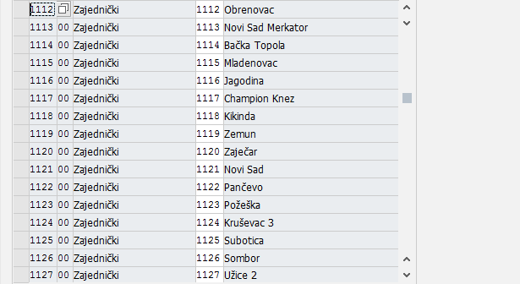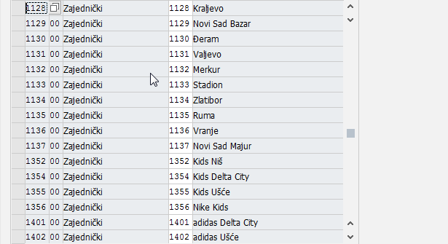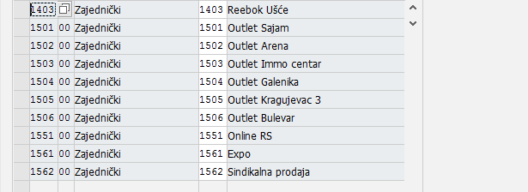

Proveriti – nedostaju pogoni: 1351, 1353, 1404, 1405, 1451, 1452

### Dodela Tačke otpreme Pogonu

Struktura preduzeća > Dodela > Izvršenje logistike > Dodeli tačku otpreme pogonu

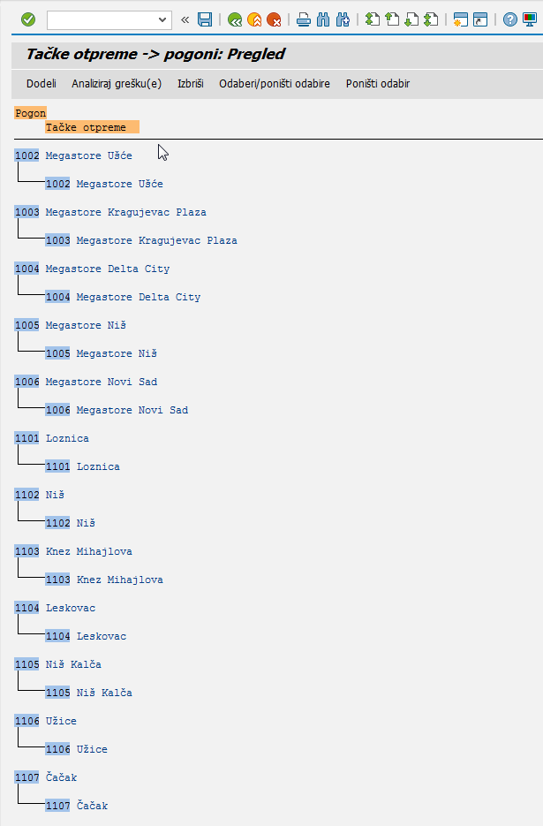

I tako dalje svaki pogon istovremeno i tačka otpreme.

Proveriti – nedostaju pogoni: 1351, 1353, 1404, 1405, 1451, 1452

# Podešavanja

## Matični podaci

### Definicija zajedničkih Distribucionih kanala

Prodaja i distribucija > Matični podaci > Definiši zajedničke distribucione kanale

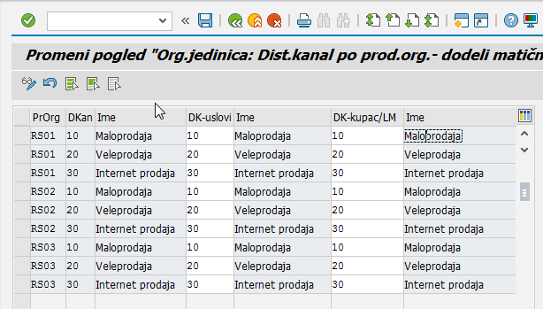

### Definicija zajedničkih Odeljaka

Prodaja i distribucija > Matični podaci > Definiši zajedničke odeljke

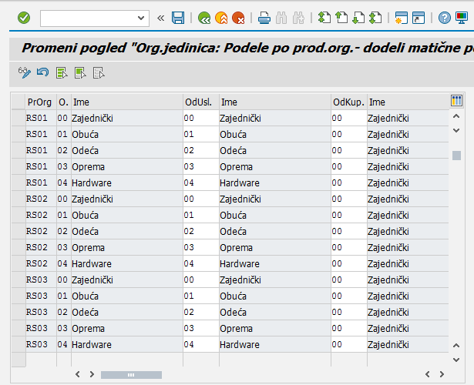

### Definicija Grupe kupaca

Prodaja i distribucija > Matični podaci > Poslovni partneri > Kupci > Prodaja > Definiši grupe kupca

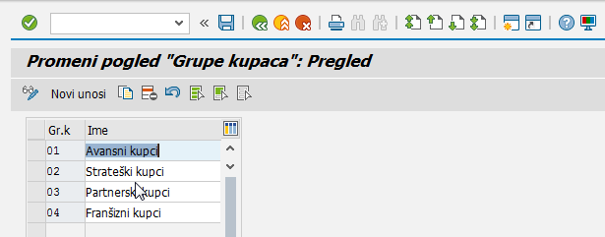

### Definicija Oblasti prodaje

Prodaja i distribucija > Matični podaci > Poslovni partneri > Kupci > Prodaja > Definiši oblasti prodaje

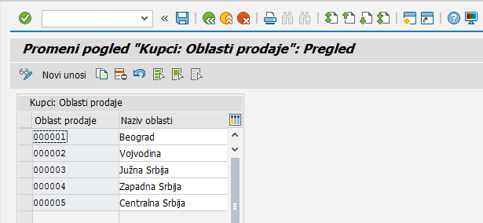

### Definicija uslova plaćanja

Prodaja i distribucija > Matični podaci > Poslovni partneri > Kupci > Faktura > Definiši uslove plaćanja

Biće obrađeni u FI

### Definicija Incoterms

Prodaja i distribucija > Matični podaci > Poslovni partneri > Kupci > Faktura > Definiši Incoterms

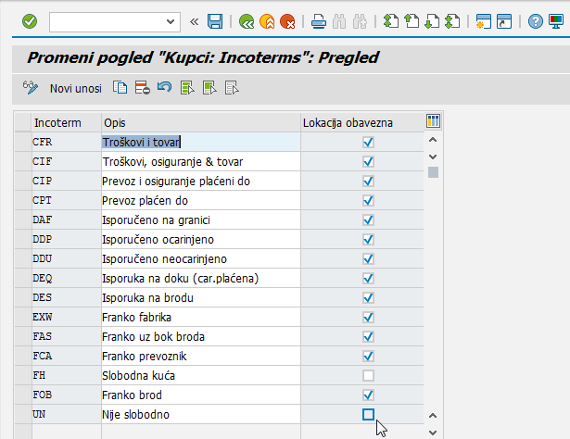

## Osnovne funkcije – Određivanje cena (SVDK900043)

### Određivanje cena – Definicija tabela uslova

Prodaja i distribucija > Osnovne funkcije > Određivanje cena > Kontrola određivanja cena > Definiši tabele uslova

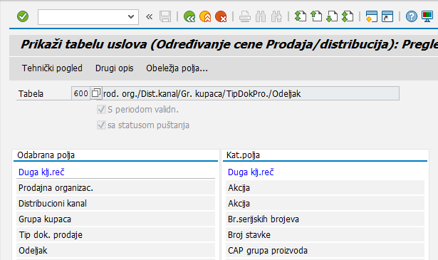

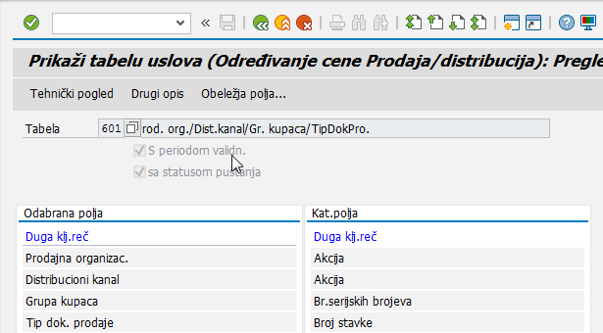

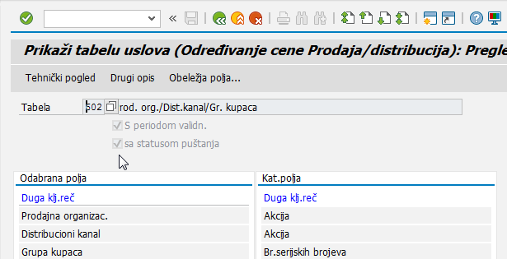

### Definicija tipova uslova

Prodaja i distribucija > Osnovne funkcije > Određivanje cena > Kontrola određivanja cena > Definiši tipove uslova

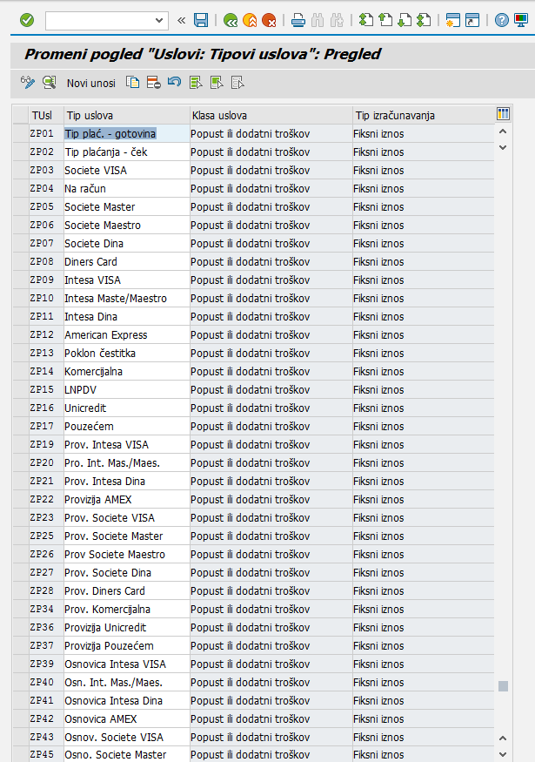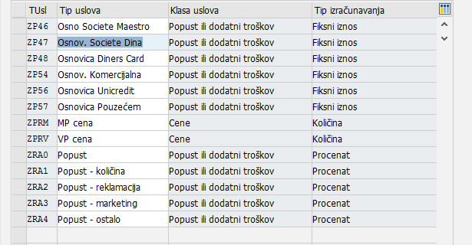

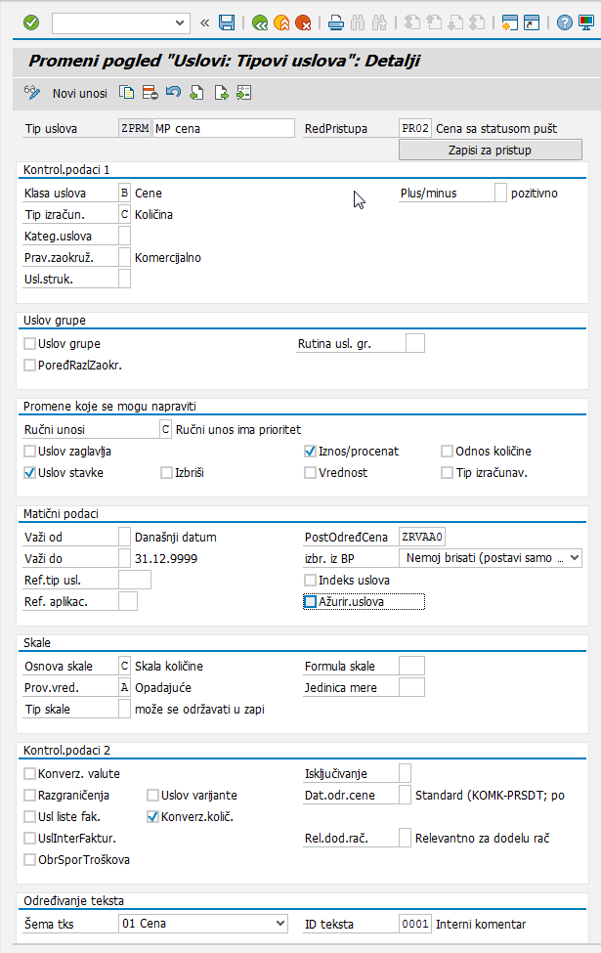

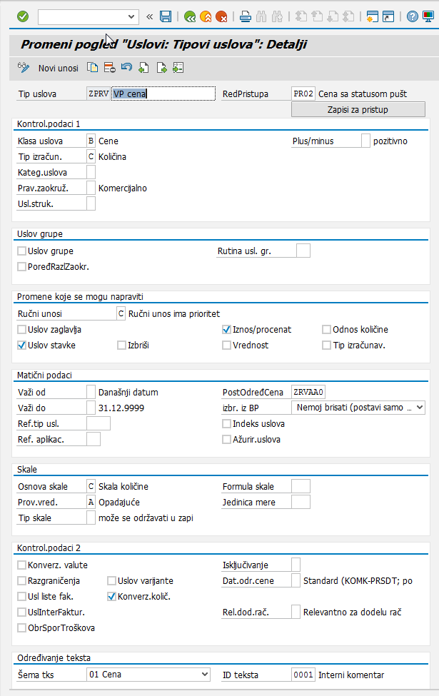

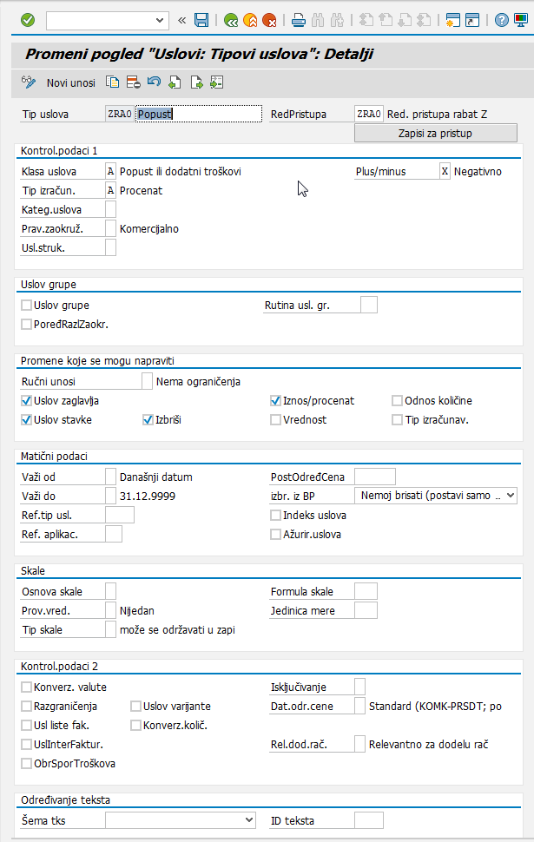

Uslovi ZRA1 – ZRA4 su identični:

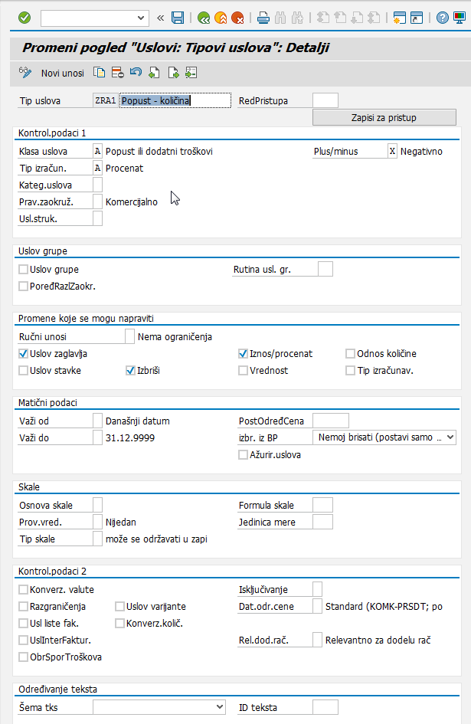

Uslovi ZP01 – ZP57 su identični:

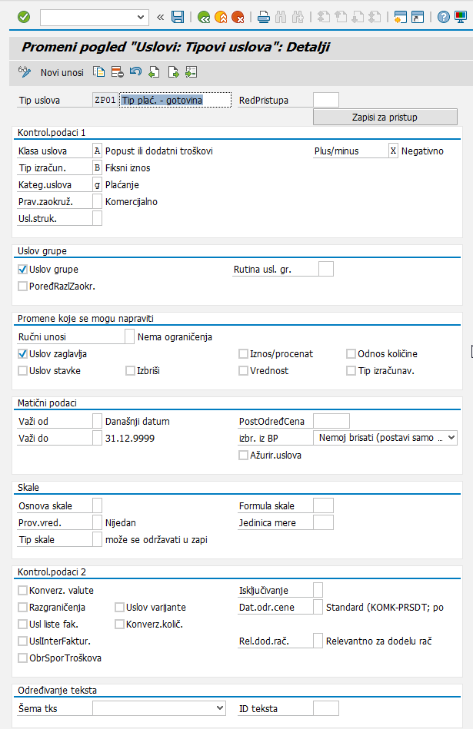

DOPUNITI!!!

### Definicija Redosleda pristupa

Prodaja i distribucija > Osnovne funkcije > Određivanje cena > Kontrola određivanja cena > Definiši redoslede pristupa

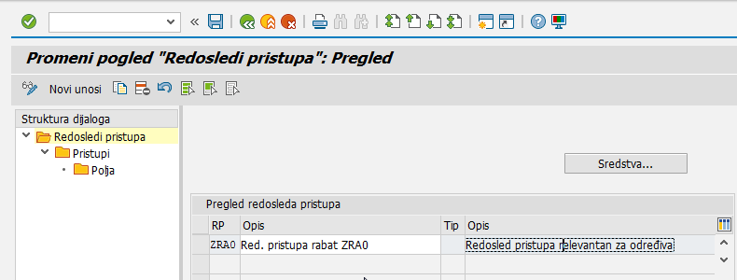

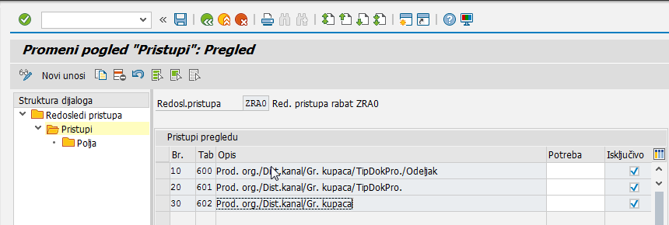

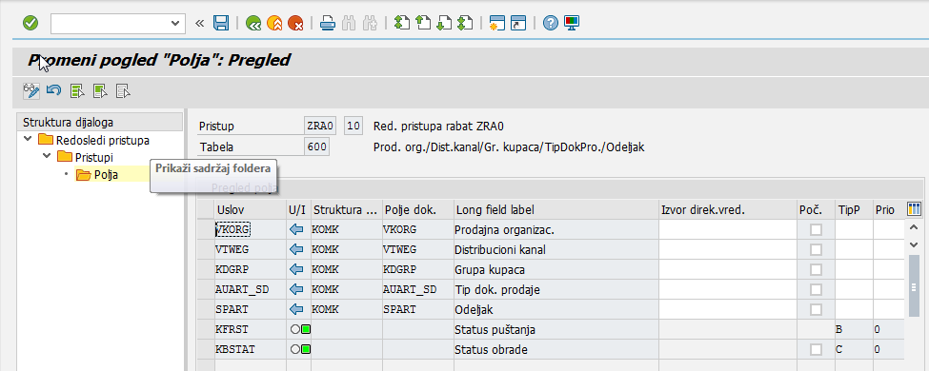

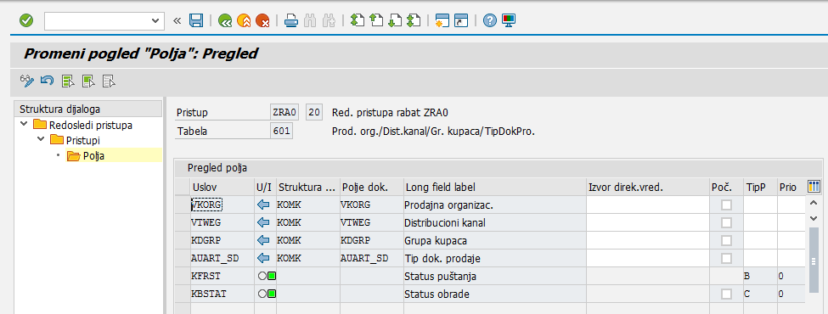

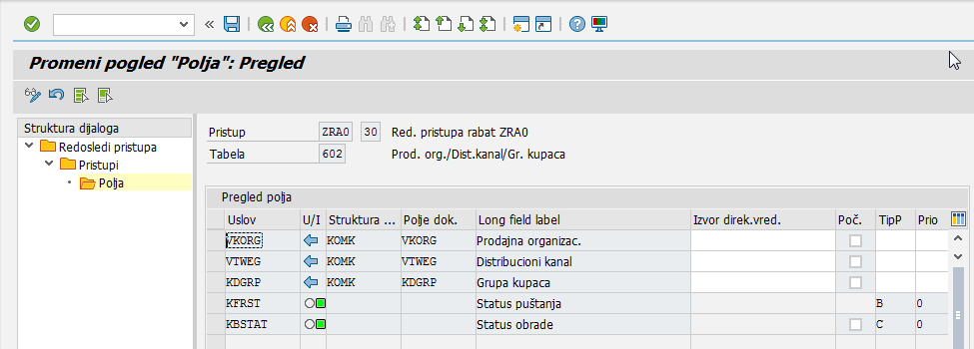

### Definicija i dodela Postupka određivanja cene

Prodaja i distribucija > Osnovne funkcije > Određivanje cena > Kontrola određivanja cena > Definiši i dodeli postupke određivanja cene

Procedura određivanja cena ZPOS00

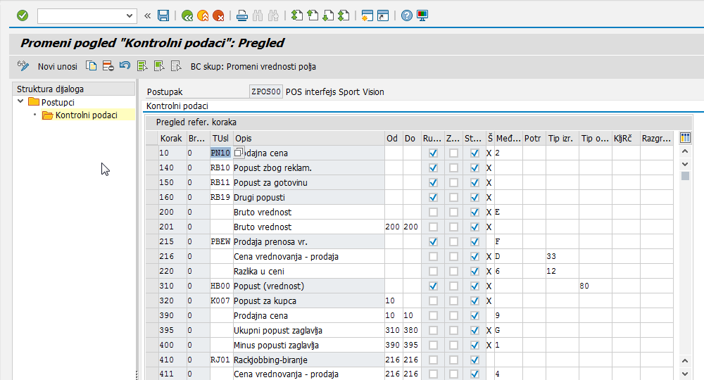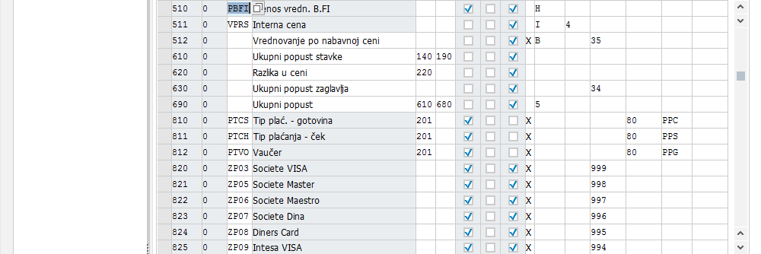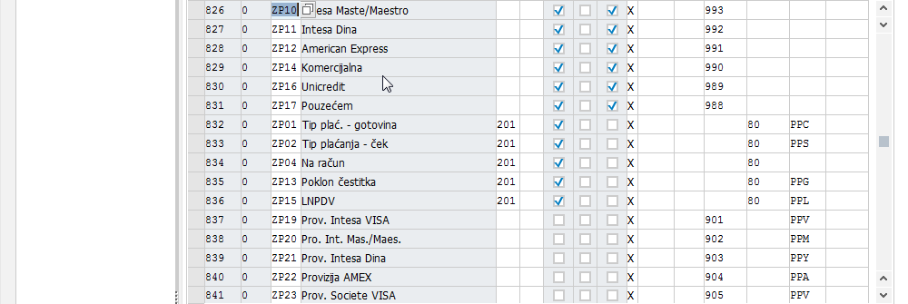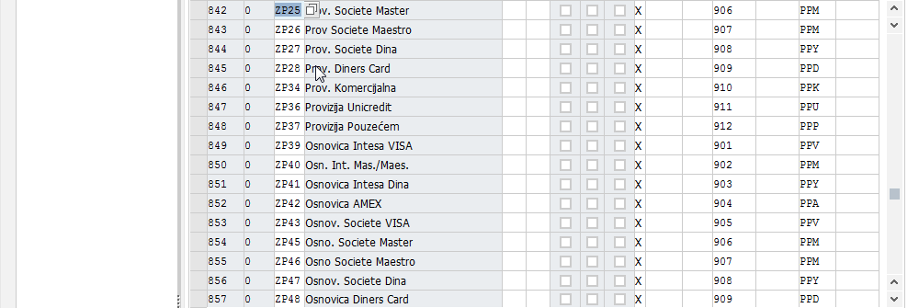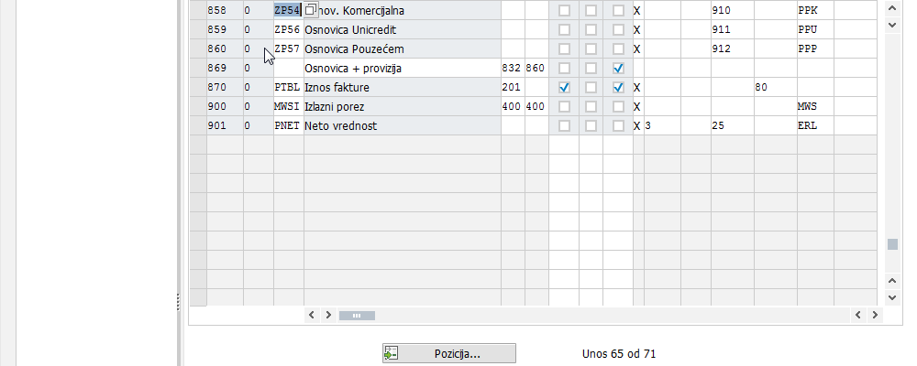

Procedura određivanja cena ZRVAA0

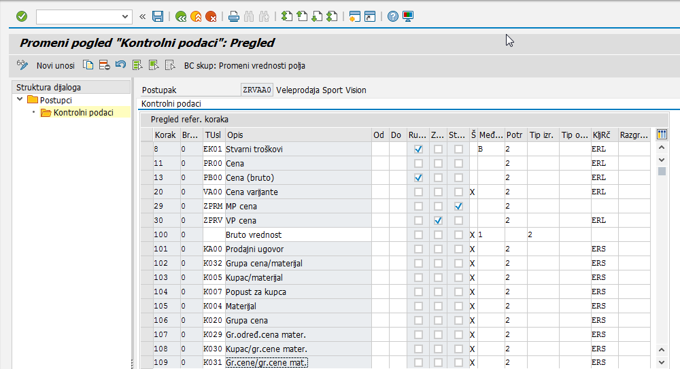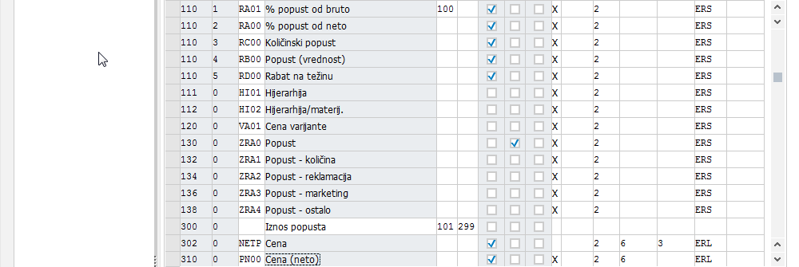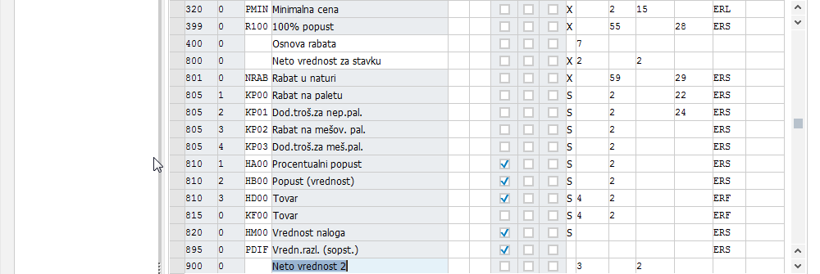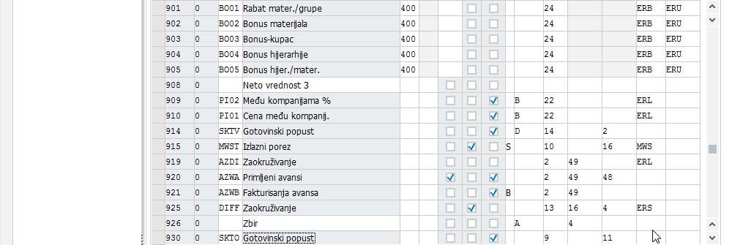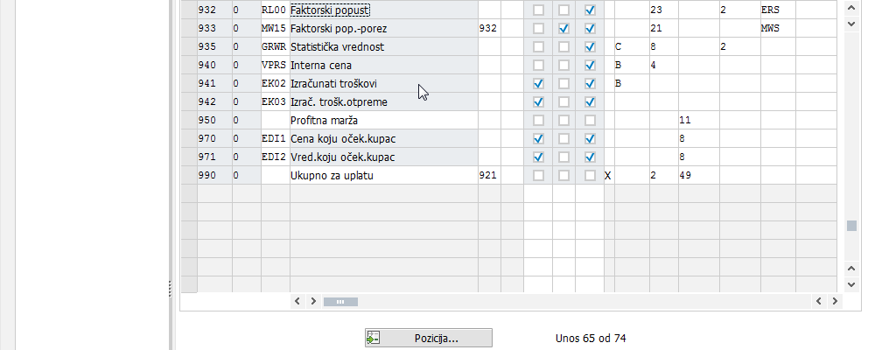

Postupci određivanja cene kupca

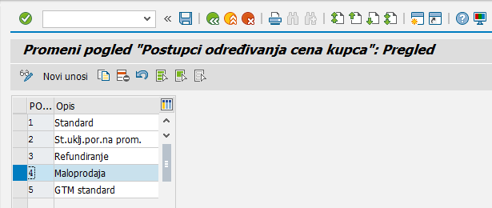

Određivanje postupka određivanja cena

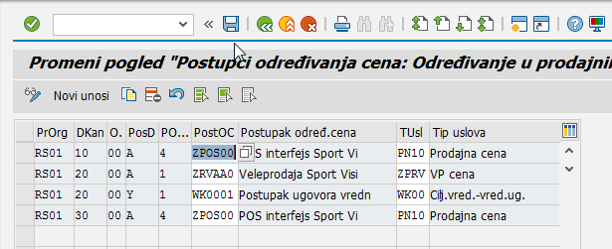

### Definicija određivanja cena po kategoriji stavke

Prodaja i distribucija > Osnovne funkcije > Određivanje cena > Kontrola određivanja cena > Definiši određivanje cena po kategoriji stavke

### Polja matičnih podataka relevantna za cenu

Prodaja i distribucija > Osnovne funkcije > Određivanje cena > Održavaj polja matičnih podataka relevantna za cenu

Definicija kategorije liste cena za kupce

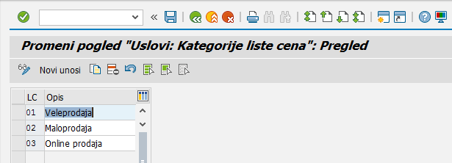

Definicija grupe određivanja cena za kupce

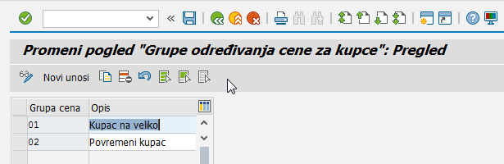

Definicija grupe materijala

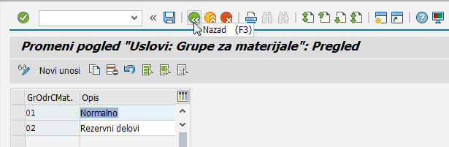

## Osnovne funkcije – Dodela računa/obračun troškova

### Određivanje računa prihoda

#### Matični podaci relevantni za dodelu računa

Prodaja i distribucija > Osnovne funkcije > Dodela računa/obračun troškova > Određivanje računa prihoda > Proveri matične podatke relevantne za dodelu računa > Grupe dodele računa materijali

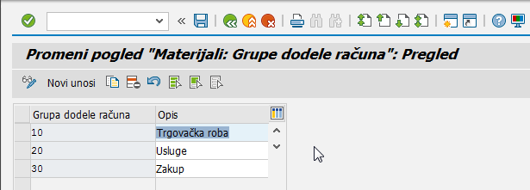

Grupa dodele računa kupci

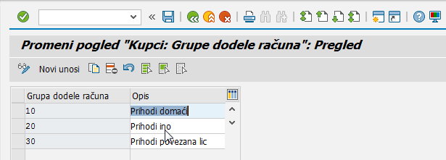

#### Definicija zavisnosti određivanja računa prihoda

Prodaja i distribucija > Osnovne funkcije > Dodela računa/obračun troškova > Određivanje računa prihoda > Definiši zavisnosti određivanja računa prihoda

AKO BUDE!

#### Definicija redosleda pristupa i tipova određivanja računa

Prodaja i distribucija > Osnovne funkcije > Dodela računa/obračun troškova > Određivanje računa prihoda > Definiši redoslede pristupa i tipove određivanja računa

AKO BUDE!

#### Definicija i dodela postupka određivanja cena

Prodaja i distribucija > Osnovne funkcije > Dodela računa/obračun troškova > Određivanje računa prihoda > Definiši i dodeli postupke određivanja računa

STANDARDNO!

#### Definiši i dodeli ključeve računa

Prodaja i distribucija > Osnovne funkcije > Dodela računa/obračun troškova > Određivanje računa prihoda > Definiši i dodeli ključeve računa

Definicija ključa računa - Dodato za razna sredstva plaćanja

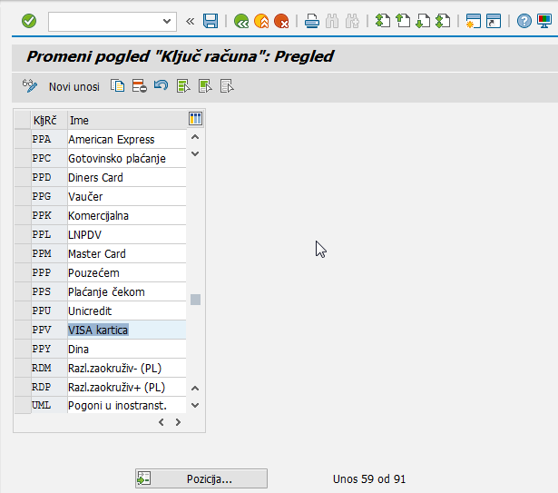

#### Dodela računa glavne knjige

Prodaja i distribucija > Osnovne funkcije > Dodela računa/obračun troškova > Određivanje računa prihoda > Dodeli račune glavne knjige

##### Grupa kupca/Grupa materijala/Ključ računa

|  |  |  |  |  |  |  |  |
| --- | --- | --- | --- | --- | --- | --- | --- |
| Aplikacija | Tip uslova | Kontni plan | Prod. Org. | GDR kupac | GDR materijal | Ključ računa | Konto |
| V | KOFK | RSKP | RS01 | 01 | 01 | ERL |  |
| V | KOFI | RSKP | RS01 | 01 | 01 | ERL |  |

##### Tip uslova/Ključ računa

|  |  |  |  |  |  |
| --- | --- | --- | --- | --- | --- |
| Aplikacija | Tip uslova | Kontni plan | Tip uslova u cenovnoj proceduri | Ključ računa | Konto |
| V | KOFI | RSKP | ZP01 | PPC | 241900 |
| V | KOFI | RSKP | ZP02 | PPS | 240001 |
| V | KOFI | RSKP | ZP13 | PPG |  |
| V | KOFI | RSKP | ZP15 | PPL |  |
| V | KOFK | RSKP | ZP01 | PPC | 241900 |
| V | KOFK | RSKP | ZP02 | PPS | 240001 |
| V | KOFK | RSKP | ZP13 | PPG |  |
| V | KOFK | RSKP | ZP15 | PPL |  |
| V | KOFI | RSKP | ZP19 | PPV | 553003 |
| V | KOFI | RSKP | ZP20 | PPM | 553002 |
| V | KOFI | RSKP | ZP21 | PPY | 553004 |
| V | KOFI | RSKP | ZP22 | PPA | 553005 |
| V | KOFI | RSKP | ZP23 | PPV | 553008 |
| V | KOFI | RSKP | ZP25 | PPM | 553007 |
| V | KOFI | RSKP | ZP26 | PPM | 553006 |
| V | KOFI | RSKP | ZP27 | PPY | 553009 |
| V | KOFI | RSKP | ZP28 | PPD | 553010 |
| V | KOFI | RSKP | ZP34 | PPK | 553014 |
| V | KOFI | RSKP | ZP36 | PPU | 553015 |
| V | KOFI | RSKP | ZP37 | PPP | 553016 |
| V | KOFK | RSKP | ZP19 | PPV | 553003 |
| V | KOFK | RSKP | ZP20 | PPM | 553002 |
| V | KOFK | RSKP | ZP21 | PPY | 553004 |
| V | KOFK | RSKP | ZP22 | PPA | 553005 |
| V | KOFK | RSKP | ZP23 | PPV | 553008 |
| V | KOFK | RSKP | ZP25 | PPM | 553007 |
| V | KOFK | RSKP | ZP26 | PPM | 553006 |
| V | KOFK | RSKP | ZP27 | PPY | 553009 |
| V | KOFK | RSKP | ZP28 | PPD | 553010 |
| V | KOFK | RSKP | ZP34 | PPK | 553014 |
| V | KOFK | RSKP | ZP36 | PPU | 553015 |
| V | KOFK | RSKP | ZP37 | PPP | 553016 |
| V | KOFI | RSKP | ZP39 | PPV | 240003 |
| V | KOFI | RSKP | ZP40 | PPM | 240002 |
| V | KOFI | RSKP | ZP41 | PPY | 240004 |
| V | KOFI | RSKP | ZP42 | PPA | 240005 |
| V | KOFI | RSKP | ZP43 | PPV | 240008 |
| V | KOFI | RSKP | ZP45 | PPM | 240007 |
| V | KOFI | RSKP | ZP46 | PPM | 240006 |
| V | KOFI | RSKP | ZP47 | PPY | 240009 |
| V | KOFI | RSKP | ZP48 | PPD | 240010 |
| V | KOFI | RSKP | ZP54 | PPK | 240014 |
| V | KOFI | RSKP | ZP56 | PPU | 240015 |
| V | KOFI | RSKP | ZP57 | PPP | 240016 |
| V | KOFK | RSKP | ZP39 | PPV | 240003 |
| V | KOFK | RSKP | ZP40 | PPM | 240002 |
| V | KOFK | RSKP | ZP41 | PPY | 240004 |
| V | KOFK | RSKP | ZP42 | PPA | 240005 |
| V | KOFK | RSKP | ZP43 | PPV | 240008 |
| V | KOFK | RSKP | ZP45 | PPM | 240007 |
| V | KOFK | RSKP | ZP46 | PPM | 240006 |
| V | KOFK | RSKP | ZP47 | PPY | 240009 |
| V | KOFK | RSKP | ZP48 | PPD | 240010 |
| V | KOFK | RSKP | ZP54 | PPK | 240014 |
| V | KOFK | RSKP | ZP56 | PPU | 240015 |
| V | KOFK | RSKP | ZP57 | PPP | 240016 |